- Сайт [yandex.ru](http://yandex.ru/) работает на протоколе https.

- Анализ сайта [yandex.ru](http://yandex.ru/):

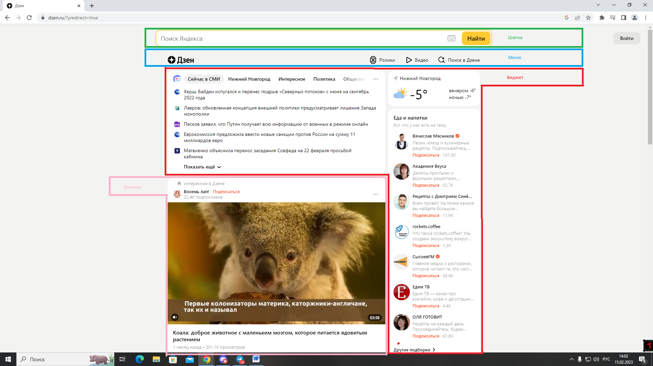

- Изменения:

Было:



Стало:

